

# Anness 3. Xejriet ekonomiċi ewlenin fi ħdan iż-żona tal-euro s’issa

L-introduzzjoni tal-euro inizjalment wasslet għal xi konverġenza bejn l-Istati Membri parteċipanti, b’mod partikolari f'termini ta’ tkabbir ekonomiku u r-rati tal-interessi.

Madankollu, il-kriżi kixfet xi differenzi sinifikanti li kienu akkumulaw matul is-snin preċedenti f’termini ta’ kompetittività, is-saħħa tas-settur bankarju u s-sostenibbiltà tal-finanzi pubbliċi. Irriżultat ukoll f’diverġenza ikbar f’eżiti ekonomiċi.

Fi snin riċenti, kien hemm xi evidenza ta’ tendenza attwali ta’ tnaqqis fid-diverġenzi. Madankollu, għad hemm differenzi akuti bejn l-Istati Membri u marki importanti mill-kriżi u għadu mhux viżibbli proċess b’saħħtu ta’ konverġenza ġdida.

Filwaqt li kien hemm tkabbir sinifikanti matul l-ewwel snin taż-żona tal-euro, ħafna Stati Membri raw tnaqqis sinifikanti fl-istandards tal-ħajja tul il-kriżi. Pereżempju, filwaqt li t-tkabbir fil-Ġermanja żdied b’mod qawwi minn dak iż-żmien, il-PDG tal-Italja għadu taħt il-livelli ta’ qabel il-kriżi. Mhux l-ekonomiji kollha tal-euro irkupraw sal-istess punt.

**Xejriet f’PDG reali per capita**

Indiċi 1999=100

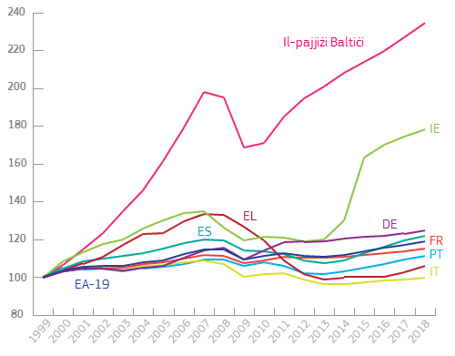

*Sors: Il-Kummissjoni Ewropea*

Waħda mir-raġunijiet sottostanti għad-diverġenza fil-prestazzjoni ekonomika hija marbuta mal-livelli ta’ investiment. Wara tnaqqis sinifikanti matul il-kriżi, l-investiment ħa s-snin biex jirkupra u beda biss jerġa’ jiżdied f’dawn l-aħħar snin. Għadu partikularment baxx fl-Istati Membri li sabu ruħhom f’diffikultajiet finanzjarji matul il-kriżi.

**Xejriet fl-investiment totali**

Indiċi 1999=100

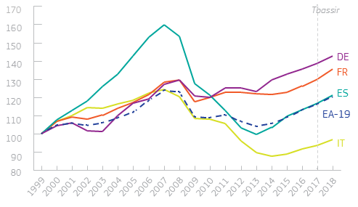

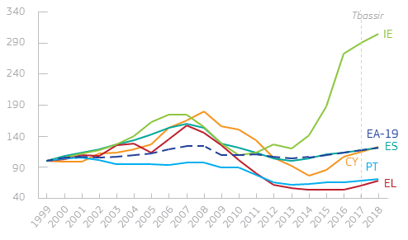

*Sors: Il-Kummissjoni Ewropea*

Il-kompetittività, meta espressa f’termini ta’ kostijiet tax-xogħol, iddiverġiet b’mod wiesa’ fl-ewwel snin tal-euro. Pereżempju, il-Ġermanja esperjenzat żviluppi fil-kostijiet partikularment favorevoli meta mqabbla ma’ Franza, l-Italja u oħrajn. Spanja stabbiliet korrezzjoni qawwija tal-kostijiet tax-xogħol wara l-introduzzjoni ta’ riformi b’reazzjoni għall-kriżi.

**Xejriet fil-kostijiet ta’ unità tax-xogħol nominali**

Indiċi 100=1999

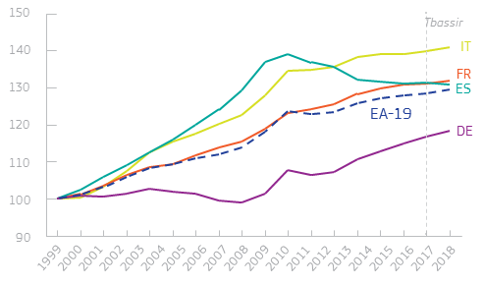

*Sors: Il-Kummissjoni Ewropea*

F’termini ta’ indikaturi finanzjarji, ir-rati tal-imgħax fis-settur privat ikkonverġew sa mill-2012. Madankollu, għad hemm differenzi sinifikanti u l-kundizzjonijiet ta’ finanzjament ta’ ditti għadhom jiddependu kważi għalkollox fuq in-nazzjonalità tagħhom. Barra minn hekk, varjazzjonijiet fil-volumi ta’ self fil-fatt żdiedu sal-2013 u bdew biss jikkonverġu minn dak iż-żmien.

**Xejriet fir-rata tal-imgħax ta’ self lil korporazzjonijiet mhux finanzjarji u l-ammont ta’ self lil intrapriżi**

|  |  |
| --- | --- |
| Rati ta’ imgħax f’% | Stokk nozzjonali, rata ta’ tkabbir sena wara sena |
|  |  |
| *Sors: Il-Bank Ċentrali Ewropew* | *Sors: Il-Bank Ċentrali Ewropew* |

Iż-żieda ta’ selfiet improduttivi – selfiet li jkunu inadempjenti jew viċin – fil-karta tal-bilanċ tal-banek huwa kemm sintomu tas-snin tal-kriżi kif ukoll sors ta’ vulnerabbiltà. Dawn is-selfiet huma ħafna aktar prevalenti fi Stati Membri Ewropej tan-nofsinhar milli fil-bqija taż-żona tal-euro.

**Xejriet fis-sehem tas-selfiet improduttivi bħala proporzjon tat-total gross ta’ selfiet.**

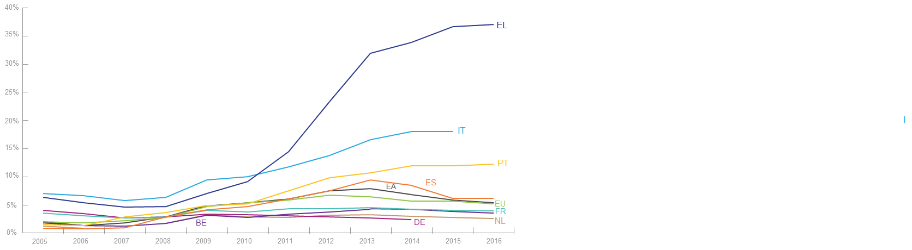

*Sors: Il-Bank Dinji u l-Fond Monetarju Internazzjonali, l-aħħar dejta disponibbli*

Il-kriżi wasslet għal żieda sinifikanti fid-dejn pubbliku. Din ix-xejra waqfet fi snin riċenti u l-livelli ta’ dejn pubbliku bdew jonqsu bħala medja. Madankollu, għadhom għoljin u għadd żgħir biss ta’ Stati Membri kiseb tnaqqis sinifikanti s’issa.

**Xejriet fid-dejn pubbliku**

Id-dejn ġenerali gross tal-gvern, bħala % tal-PDG

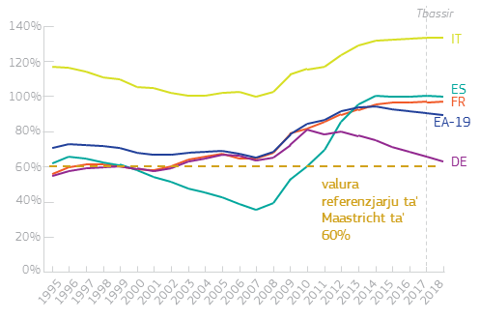

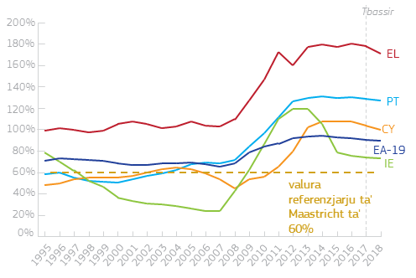

*Sors: Il-Kummissjoni Ewropea*